
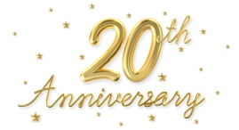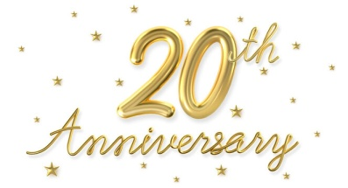
www.servicioselpaisano.com
3501 Rossville blvd
Chattanooga TN 37407
Tel 423-265-2528

Por celebrar los 20 años de aniversario únicamente está disponible el 22 y 23 Noviembre del 2025 obtén el 5% en los siguiente trámites:
*Boletos de Avion
* Viajes
*Placas
*Titulos
*Apostillado
*Traducciones
______________________________________________________________________________

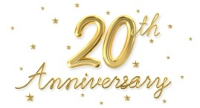

www.servicioselpaisano.com
3501 Rossville Blvd
Chattanooga TN 37407
Office Phone: 423-265-2528

To celebrate our 20th anniversary only available on November 22nd and 23rd, 2025, receive a 5% discount on the following services:
*Airline Tickets
*Travel
*License Plates
*Titles
*Apostilles
*Translations

